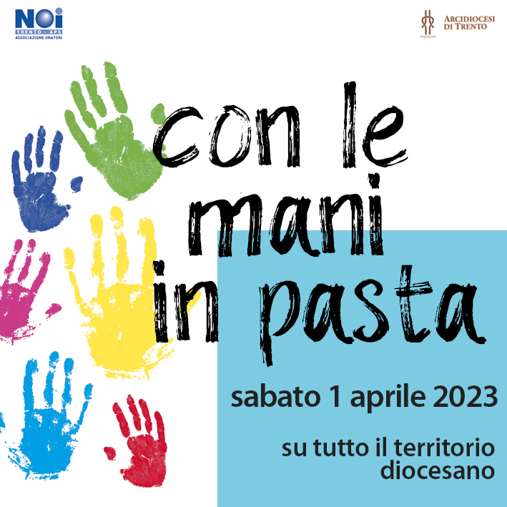
Con le Mani in pasta
Incontro di preparazione
7 febbraio 2023

Data: 1 aprile 2023

Finalità: rendere i ragazzi protagonisti di un’esperienza di servizio sul proprio territorio, favorendo l’incontro con realtà e gruppi vicini.

Con le Mani in pasta è…
- INCONTRO con i servizi di carità territoriali e con persone, gruppi e associazioni;
- SERVIZIO, per scoprire la bellezza di donarsi e di mettere le mani in pasta;
- DONO, perché c’è più gioia nel dare che nel ricevere;
- PREGHIERA, perché è il primo dono che possiamo fare!

Per aiutare non bastano i viveri: la carità va ben oltre un pacco-dono: “sporcandosi le mani” i ragazzi possono sperimentare concretamente quanto si può essere di aiuto agli altri, ma soprattutto quanto si possa ricevere da chiunque ci è accanto!

Nella sua semplicità, la proposta della raccolta viveri può diventare una porta d’accesso verso la scoperta del dono di sé come stile da vivere.

Le attenzioni da avere:
- Curare il cammino: non è una giornata fine a se stessa, ma un percorso da vivere
- Coinvolgere le comunità
- Lavorare in rete
- Avere cura che tutti siano valorizzati tenendo conto dell’età e delle competenze specifiche
- Prevedere un momento conclusivo di preghiera (ben curato) e dove possibile anche una cena tutti insieme.
I passi concreti

La DIOCESI
- propone dei testi da utilizzare in preparazione alla giornata della raccolta e una traccia per la preghiera conclusiva;
- predispone dei modelli per la pubblicità che ogni zona si occupa di personalizzare e diffondere, in particolare: locandine per le parrocchie, i negozi, le case (editabile e personalizzabile);
- prepara e invia la lettera di domanda ai negozi: a partire dalla scelta dei gruppi commerciali, la domanda va inviata alla sede centrale;
- fornisce l’elenco delle realtà caritative da contattare per capire le necessità reali;
- condivide alcune buone prassi;
- gestisce la preparazione delle magliette (costo indicativo € 5,00).

Ogni REALTÀ LOCALE interessata:
- se opportuno, crea un gruppo regia locale;
- identifica un referente che tenga i contatti con la Diocesi;
- coinvolge e motiva i gruppi giovanili presenti sul territorio;
- contatta per tempo le realtà caritative del territorio (ogni referente prende contatto con le Caritas di zona per capire le necessità reali);
- procura un numero sufficiente di scatoloni e organizza il trasporto dei beni raccolti;
- individua un deposito adatto e organizza lo stoccaggio dei viveri in attesa della consegna;
- contatta i supermercati della zona e comunica entro il 6 marzo alla Diocesi le sedi dove si svolgerà la raccolta compilando l’apposito form online (è la Diocesi che invia la richiesta).
CRONOGRAMMA

Febbraio: costituire il gruppo; scegliere e contattare i negozi e comunicare la scelta alla Diocesi (entro il 6 marzo compilando l’apposito form online); contattare e incontrare i destinatari della raccolta (vedi elenco delle realtà caritative) per comprendere le necessità reali.
Marzo: incontri di preparazione e motivazione per il gruppo (es. visita/testimonianza al luogo di conferimento) e organizzativo-logistici (es. scatoloni, volantini, porta a porta,…).
Comunicare quantità e taglia delle magliette (entro il 15 marzo compilando l’apposito form online).
IMPORTANTE: la settimana prima dell’evento, andare nei negozi per prendere gli ultimi accordi. Durante la raccolta è essenziale indossare la maglietta come segno distintivo.

Dal messaggio di Papa Francesco
per la Giornata Mondiale della Gioventù 2023

“Maria si è lasciata interpellare dal bisogno della sua anziana cugina. Non si è tirata indietro, non è rimasta indifferente. Ha pensato più agli altri che a sé stessa. E questo ha conferito dinamismo ed entusiasmo alla sua vita.
Ognuno di voi può chiedersi: come reagisco di fronte alle necessità che vedo intorno a me? Penso subito a una giustificazione per disimpegnarmi, oppure mi interesso e mi rendo disponibile? Certo, non potete risolvere tutti i problemi del mondo. Ma magari potete iniziare da quelli di chi vi sta più vicino, dalle questioni del vostro territorio. Una volta hanno detto a Madre Teresa: “Quello che lei fa è solo una goccia nell’oceano”. E lei ha risposto: “Ma se non lo facessi, l’oceano avrebbe una goccia in meno”. (…)

Quali “frette” vi muovono, cari giovani? Che cosa vi fa sentire l’impellenza di muovervi, tanto da non riuscire a stare fermi? Tanti – colpiti da realtà come la pandemia, la guerra, la migrazione forzata, la povertà, la violenza, le calamità climatiche – si pongono la domanda: perché mi accade questo? Perché proprio a me? Perché adesso? E allora la domanda centrale della nostra esistenza è: per chi sono io?”

